Адрес: 153032, г. Иваново ул. Станкостроителей д.3Б, Склад № 15
Телефон:8(963)215-88-70,8(964)497-88-99,8(962)166-63-30, 8(4932)424-544
E-mail: textimport@yandex.ru
Сайт: http://fabrikaperedovik.ru/

Летняя спецодежда
Костюм Ф-Дорожник
Куртка + полукомбинезон. Куртка укороченная на поясе, с супатной застежкой на пуговицы, с двумя нижними накладными карманами с наклонным входом. Полукомбинезон с боковыми накладными карманами и накладным нагрудным карманом с клапаном. 3-й класс защиты.
Ткань: смесовая (80% п/э, 20% х/б ). Цвет: оранжевый/синий. Цена: 680 руб. (665 руб. от 100 шт.)
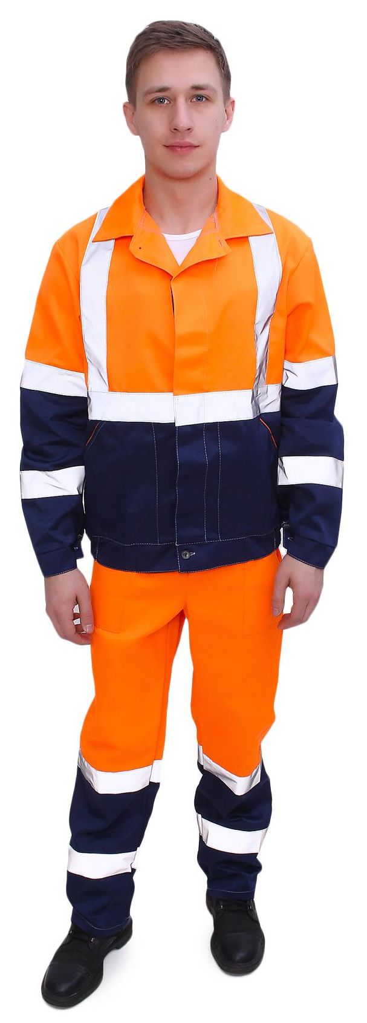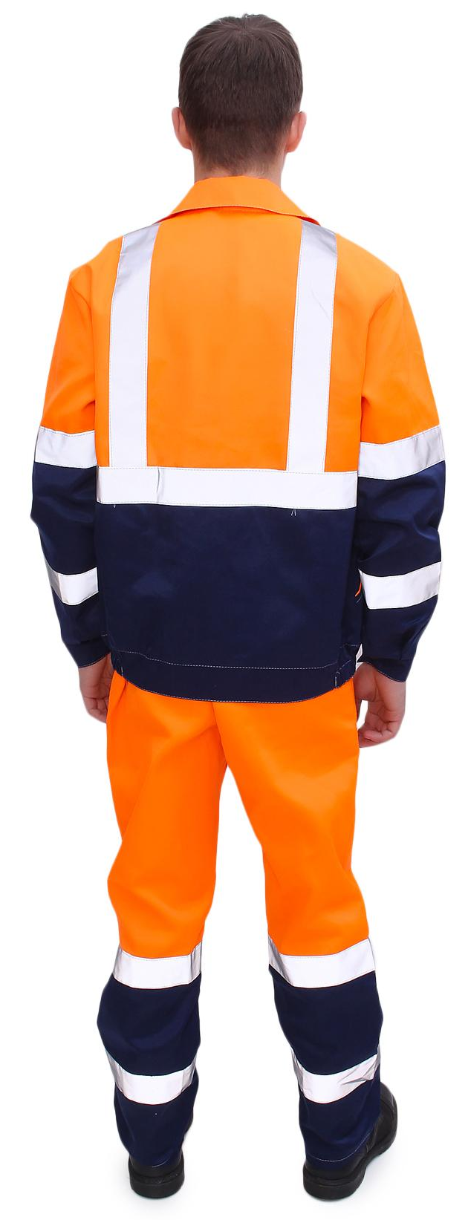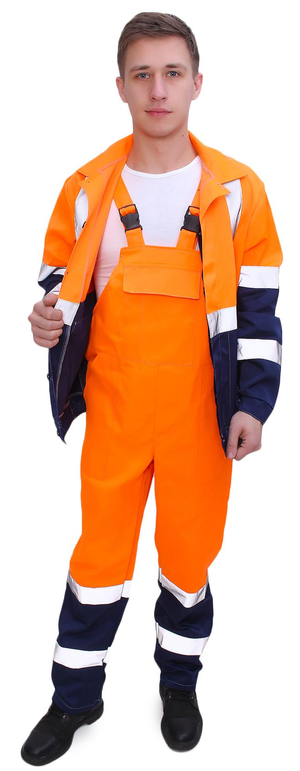

Костюм Ф-Легион Люкс
Куртка + брюки. Куртка укороченная на поясе, усиленная на локтях, с одним верхним накладным карманом с отделом для ручки и двумя нижними накладными карманами с наклонным входом. Брюки прямые с накладными карманами по бокам, с притачным поясом, с усилением на коленях. Костюм с двойными контрастными отстрочками, с СОП 5 см по кокетке, на рукавах и на брюках.
Ткань: смесовая (80% п/э, 20% х/б ). Цвет: синий с оранжевой кокеткой. Цена: 535 руб. (525 руб. от 100 шт.)
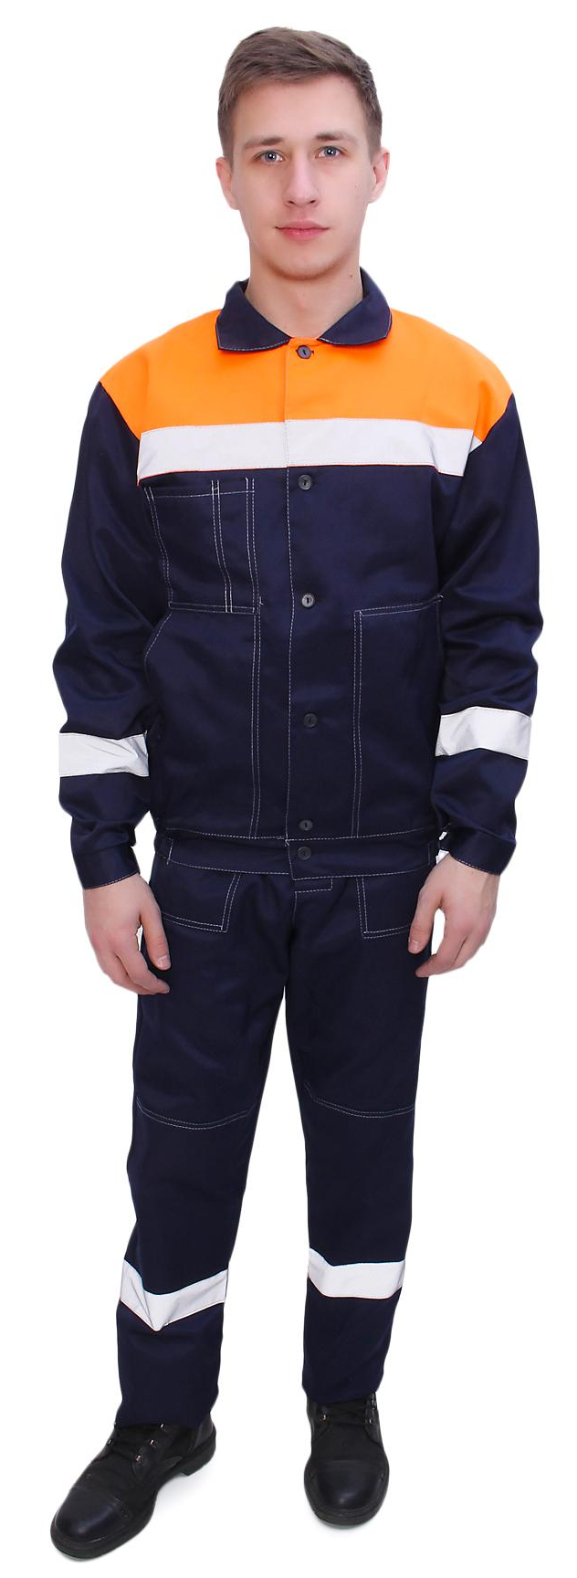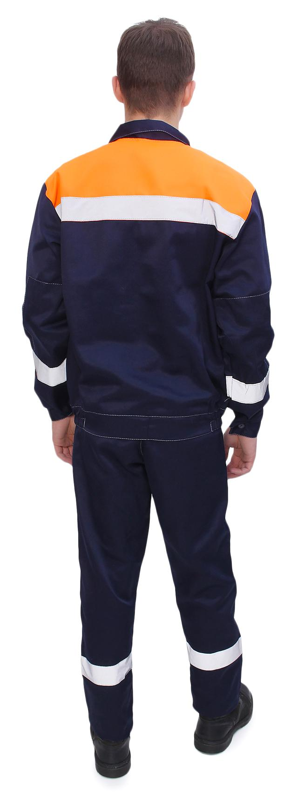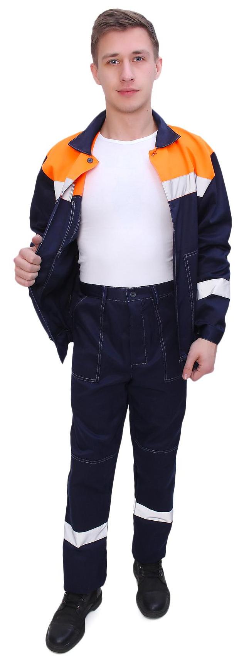

Костюм Ф-Стандарт с брюками и костюм Ф-Стандарт с полукомбинезоном
Куртка + брюки. Куртка прямая с застежкой на пуговицы, с двумя карманами снизу и одним нагрудным карманом без клапанов. Не усиленный. Полочки и спинка на кокетках контрастного цвета. Брюки прямые с накладными карманами по бокам, с притачным поясом, без усиления.
Ткань смесовая (80% п/э, 20% х/б). Цвет: синий/василек; зеленый/желтый. Цена: 360 руб. (350 руб. от 100т.руб) Возможен вариант куртка + п/комбинезон (цена: 430/420 от 100т.руб)
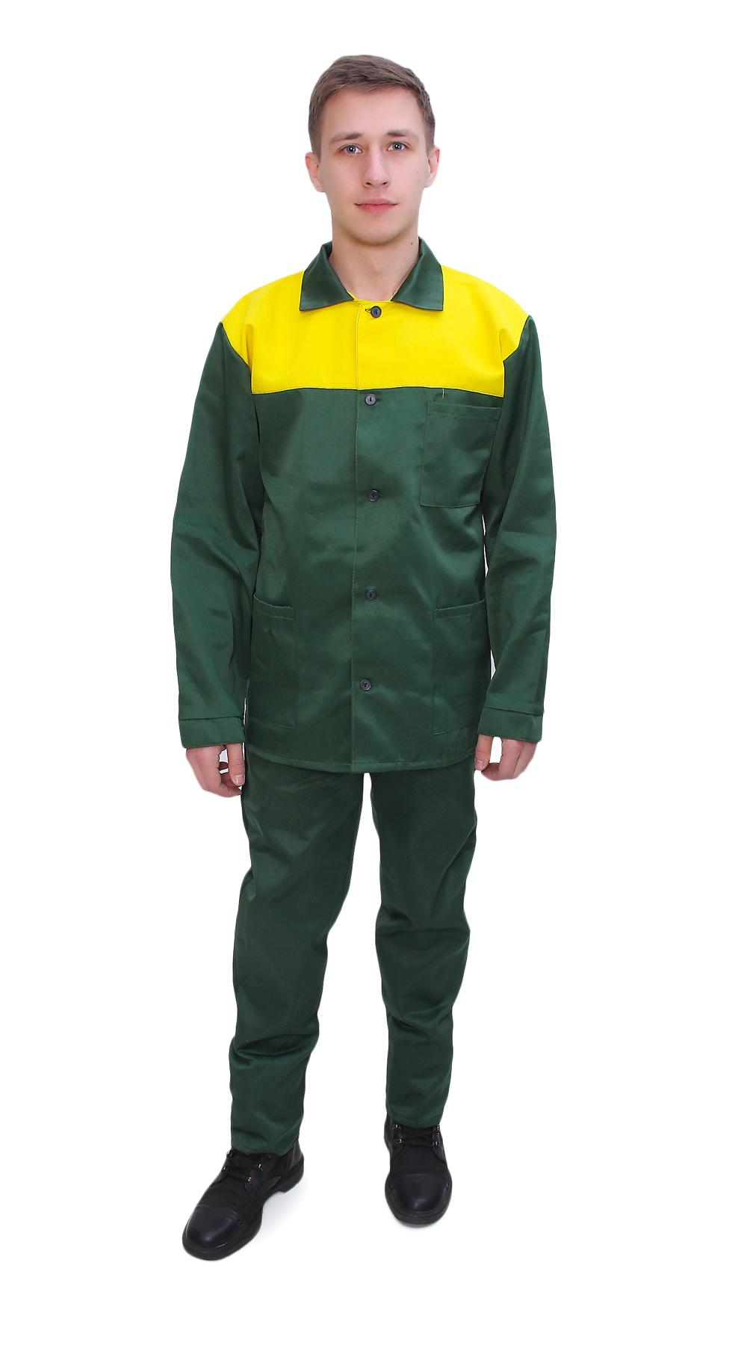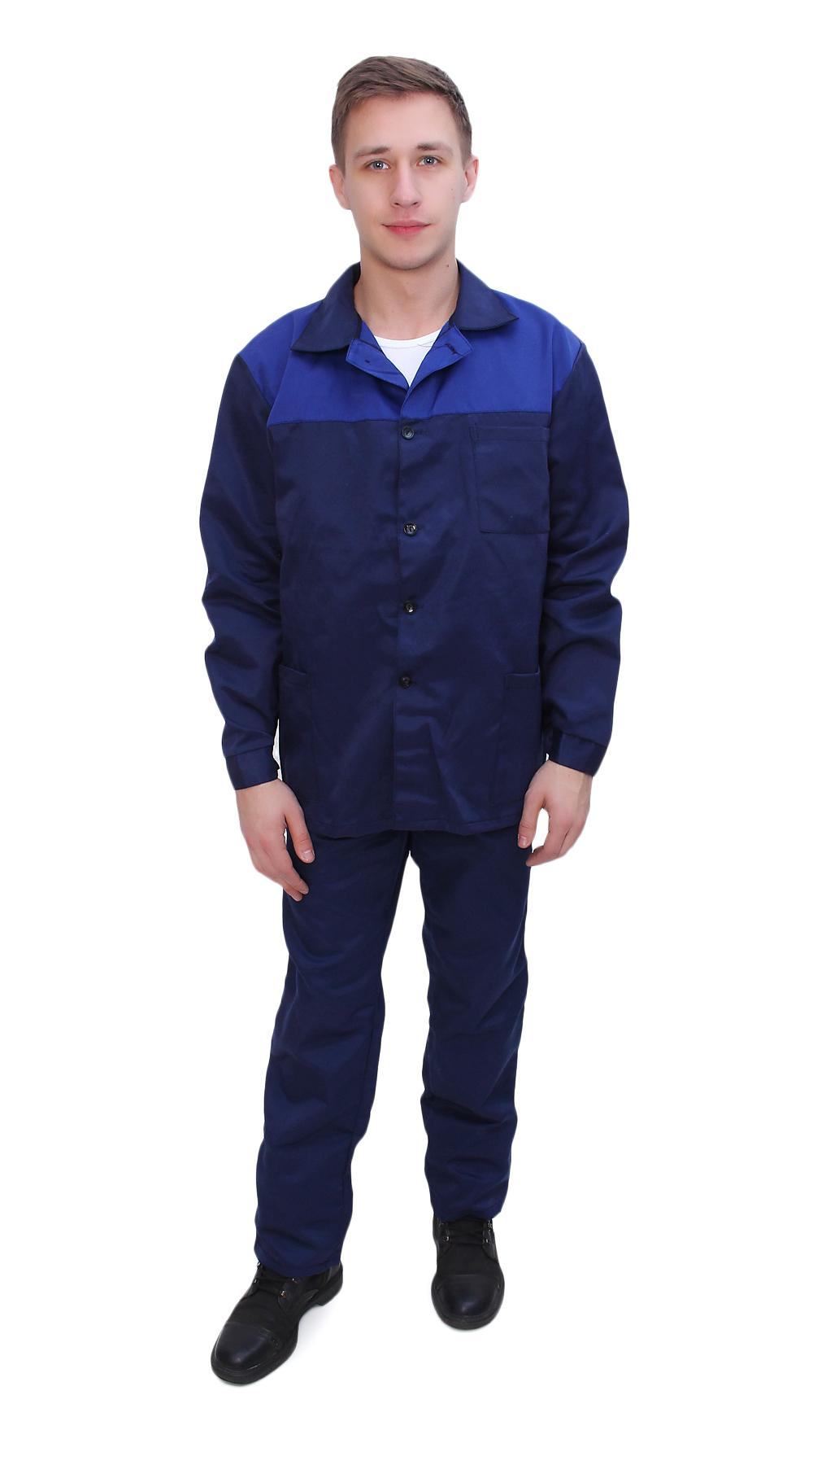

Костюм Ф-Фаворит летний
Куртка + п/комбинезон. Застежка на молнию и контактную ленту, контрастная отстрочка, вертикальные складки на спине для свободы движения
Цвет: тёмно-серый с серым и красной отделкой. Ткань Твил (65% п/э, 35% х/б). Цена: 1020 руб. (985 руб. от 100 шт.). Возможен вариант костюма из ткани Грета (80% п/э, 20% х/б) (810/790 от 100 шт.)
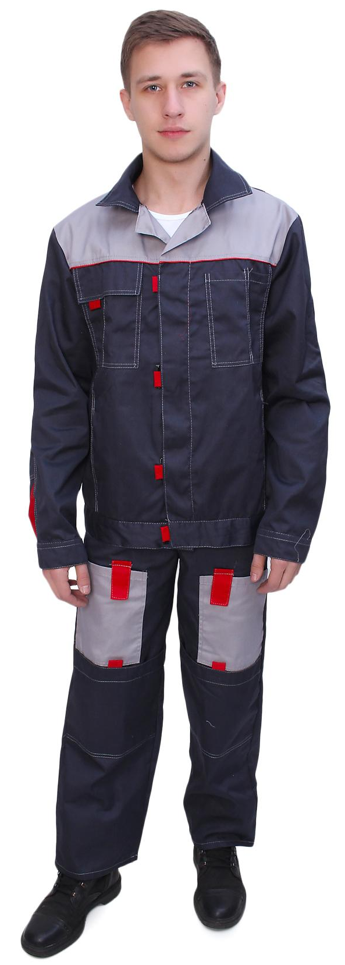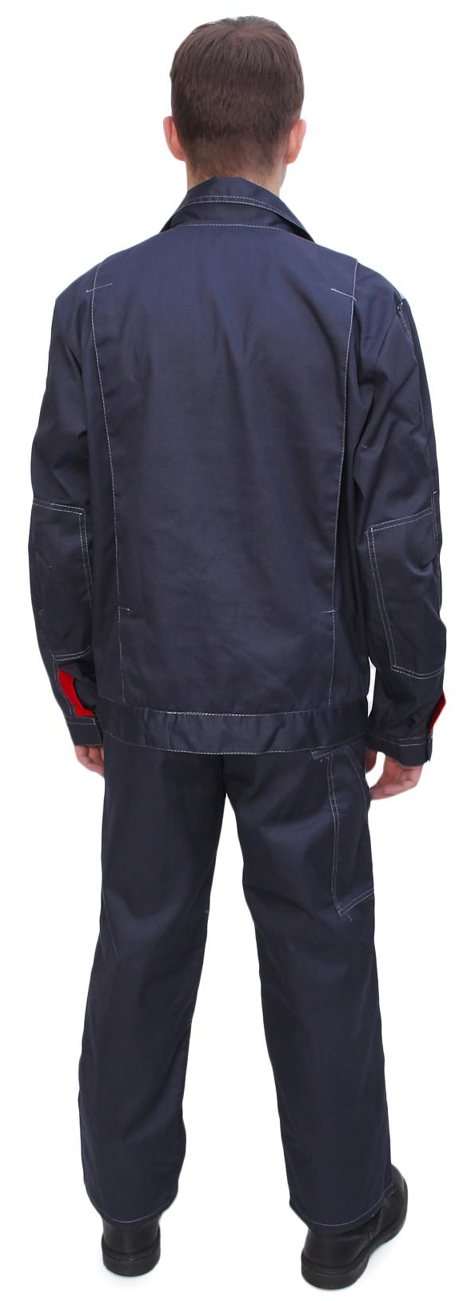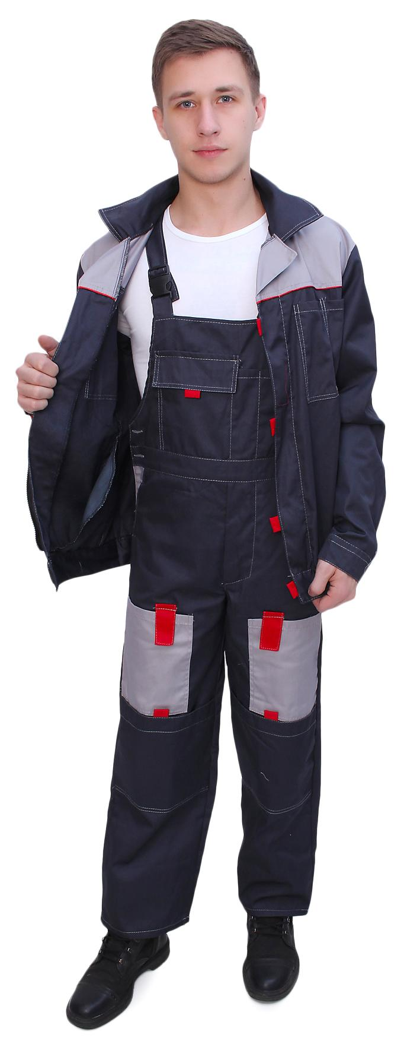

Костюм Ф-Стандарт усиленный
Куртка + брюки. Куртка прямая с застежкой на пуговицы, с двумя карманами снизу и одним нагрудным на клапане. Полочки и спинка на кокетках контрастного цвета. Брюки прямые с накладными карманами по бокам, с притачным поясом. Костюм усилен накладками в районе локтей и колен.
Цвет: синий/василек. Ткань смесовая (80% п/э, 20% х/б). Цена: 430 руб. (415 руб. от 100т.руб). Возможен вариант костюма из ткани Твил (65% п/э, 35% х/б) (под заказ).
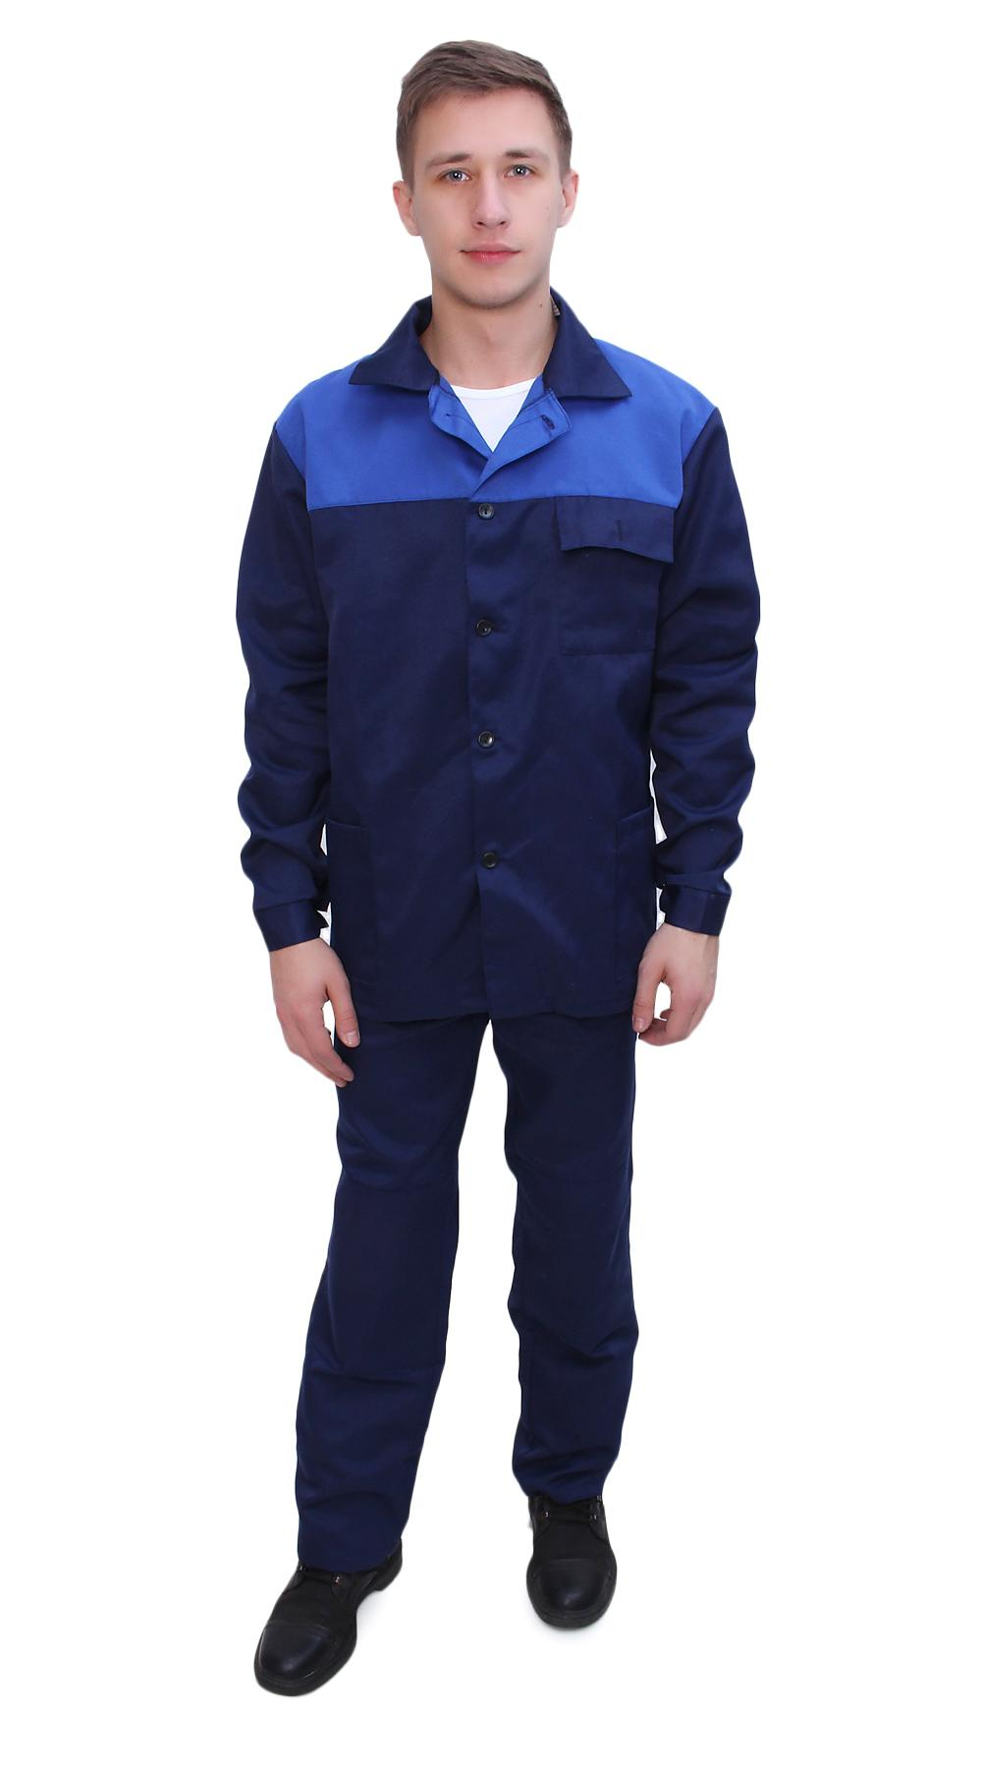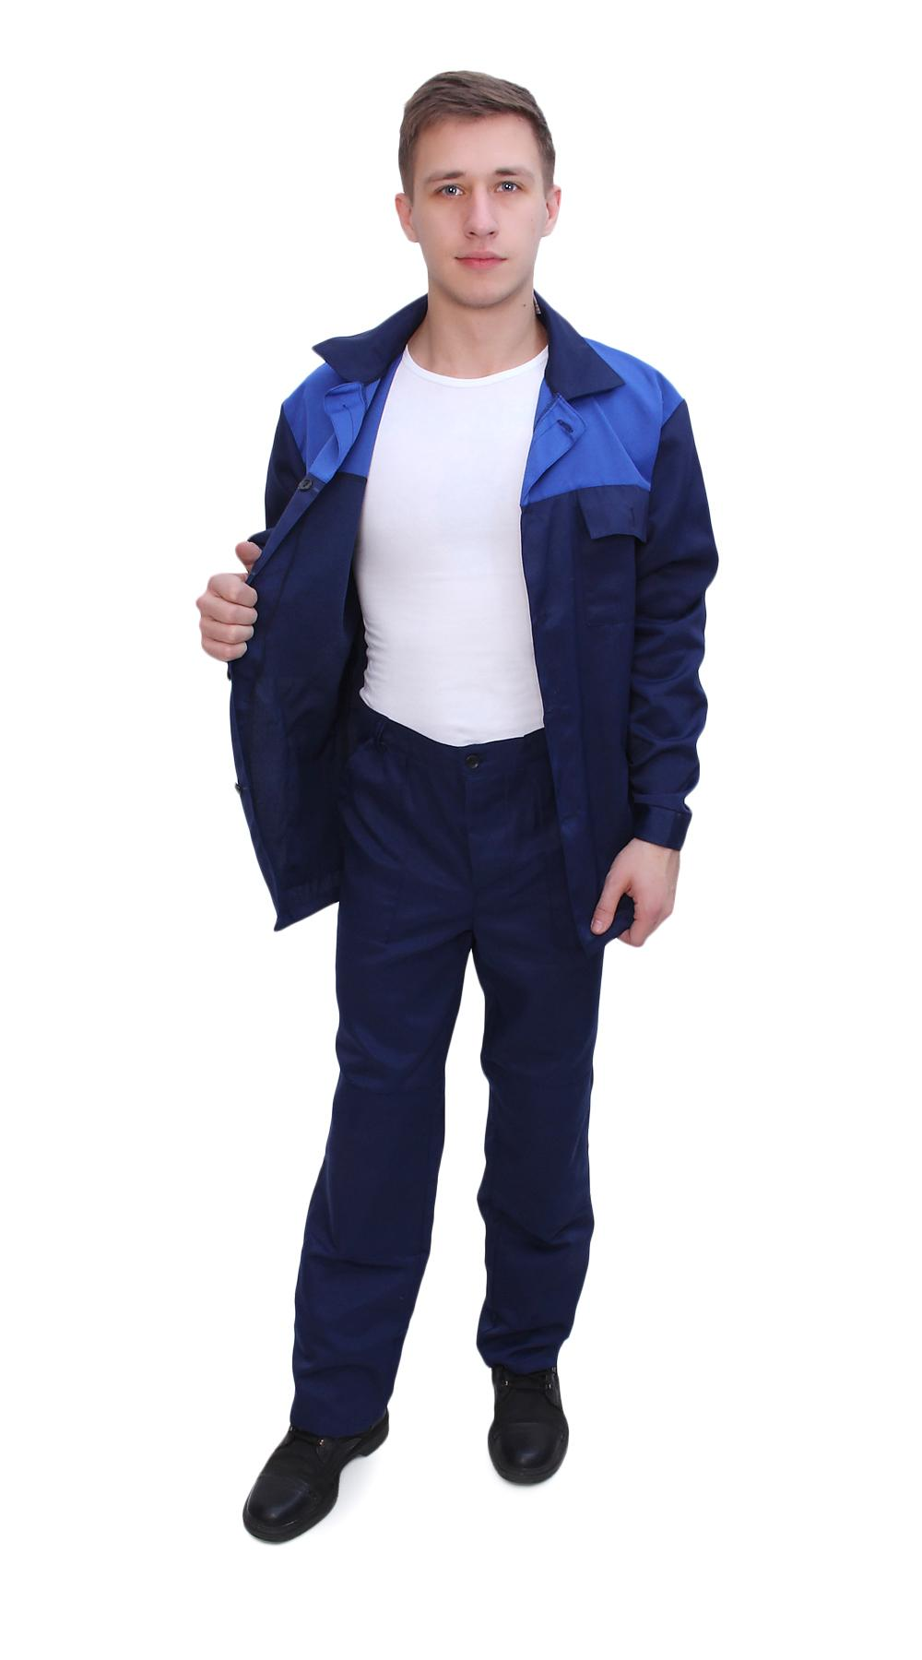

Костюм Ф-Мастер с брюками и костюм Ф-Мастер с полукомбинезоном
Куртка + брюки или куртка + п/к. Куртка укороченная на поясе с супатной застежкой на пуговицы. Полочки и спинка на кокетках контрастного цвета. Сверху два накладных кармана на клапанах, снизу два накладных с «косым» входом. Брюки прямые с накладными карманами по бокам, с притачным поясом, без усиления.
Ткань смесовая (80% п/э, 20% х/б). Цвет: синий/ василек. Серый/красный. Цена: Куртка + брюки 430 руб. (420 руб. от 100 шт.). Куртка + п/к 475 руб. (460 руб. от 100 шт.)
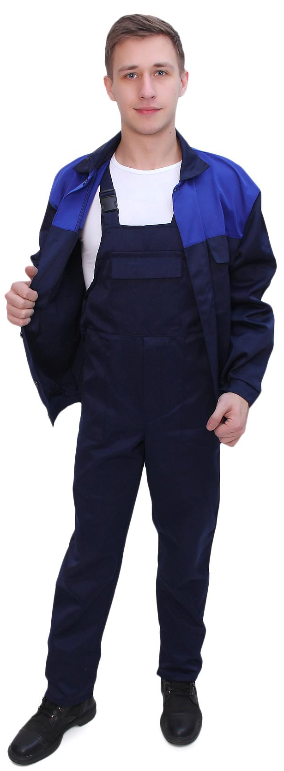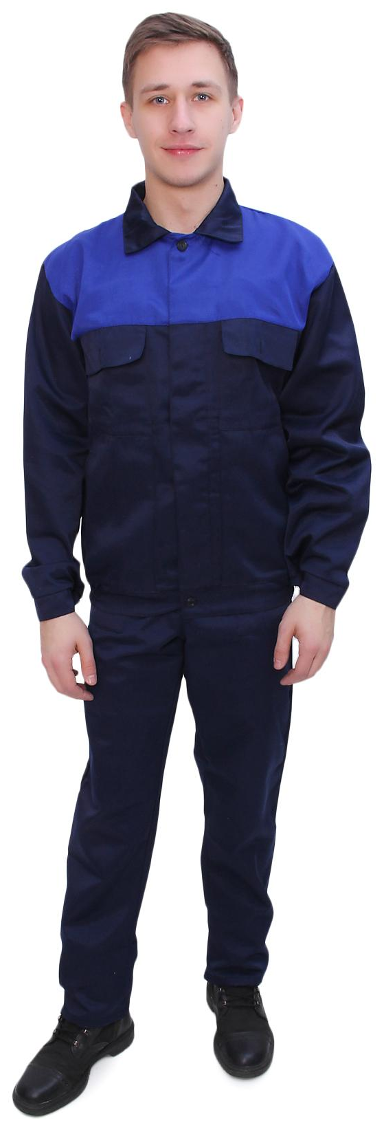
Костюм Ф-Передовой
Куртка + брюки. Куртка с супатной застежкой на пуговице, двумя нижними карманами с клапанами и одним нагрудным с клапаном. Со световозвращающим кантом спереди и сзади по кокетке и полосой на спине над кантом. Брюки с боковыми и задними карманами. Ширина световозвращающей полосы: 50 мм
Ткань смесовая (80% п/э, 20% х/б). Цвет: синий/черный, зеленый/черный. Цена: 490 руб. (475 руб. от 100 шт.)

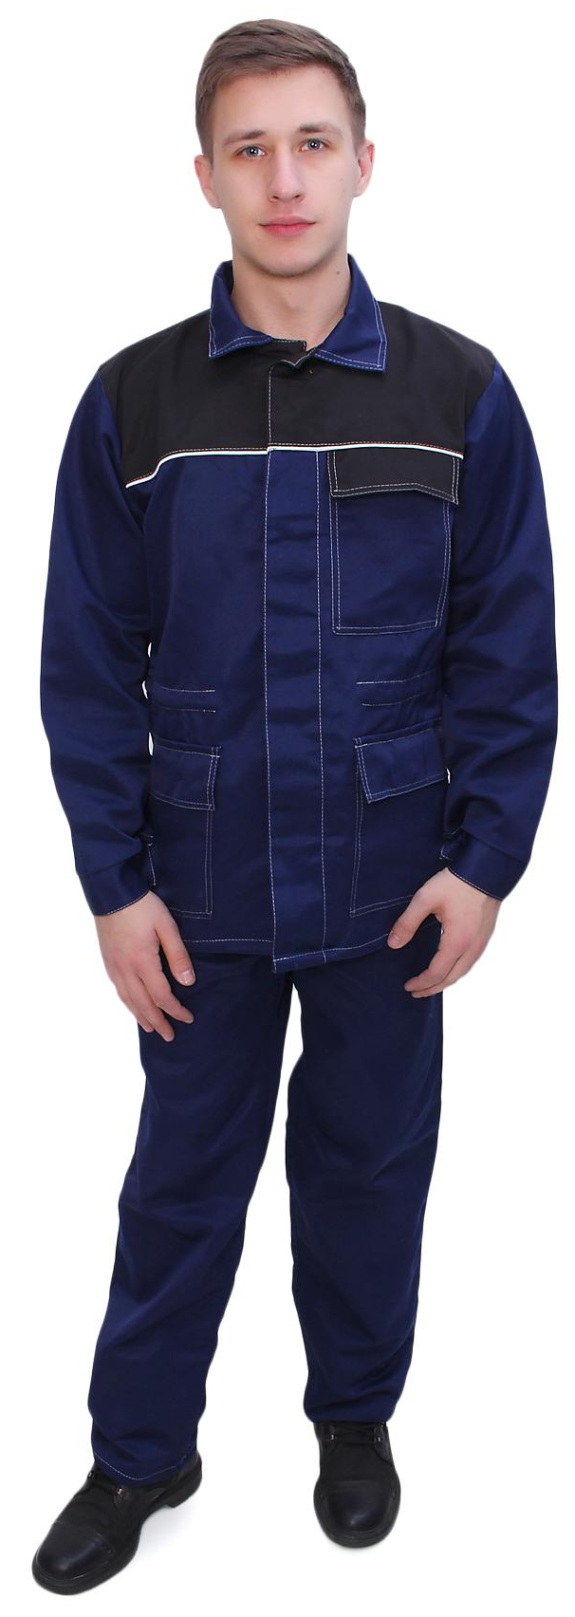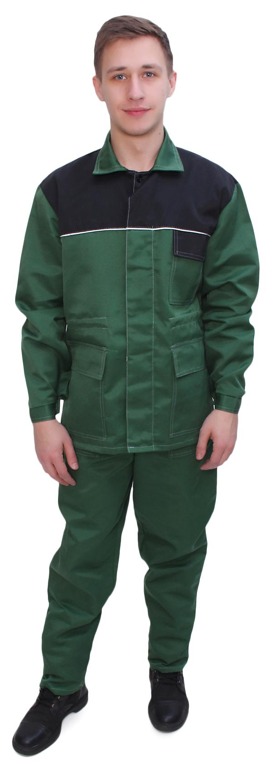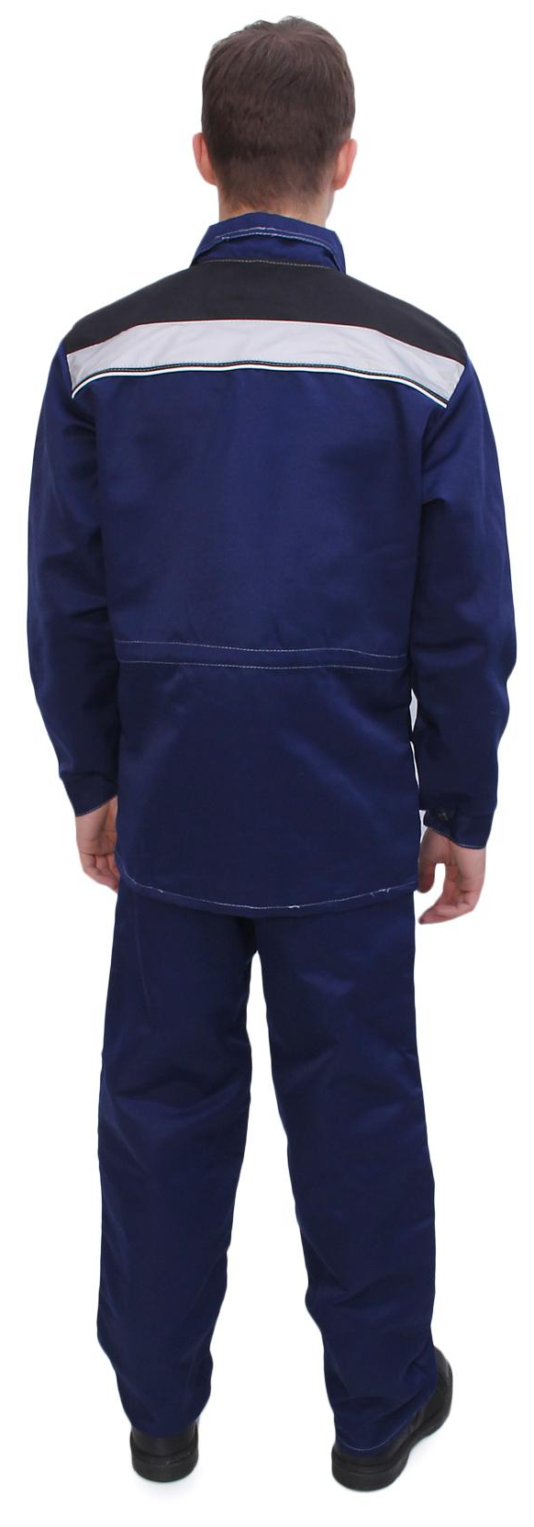

Костюм Ф-Докер-1 и Костюм Ф-Докер-2
Костюм Дока 2: Куртка + п/комбинезон. Цвет: синий/желтый кант или васильковый/желтый кант. Цена: 520 руб. (510 руб. от 100 шт.). *Представлен на фото
Костюм Дока 1: Куртка + брюки. Цвет: синий/желтый кант. Цена: 465 руб. (455 руб. от 100 шт.).
Укороченная куртка с регулировкой по низу эластичной лентой, потайная застежка куртки на пуговицы. Ткань смесовая (80% п/э, 20% х/б)
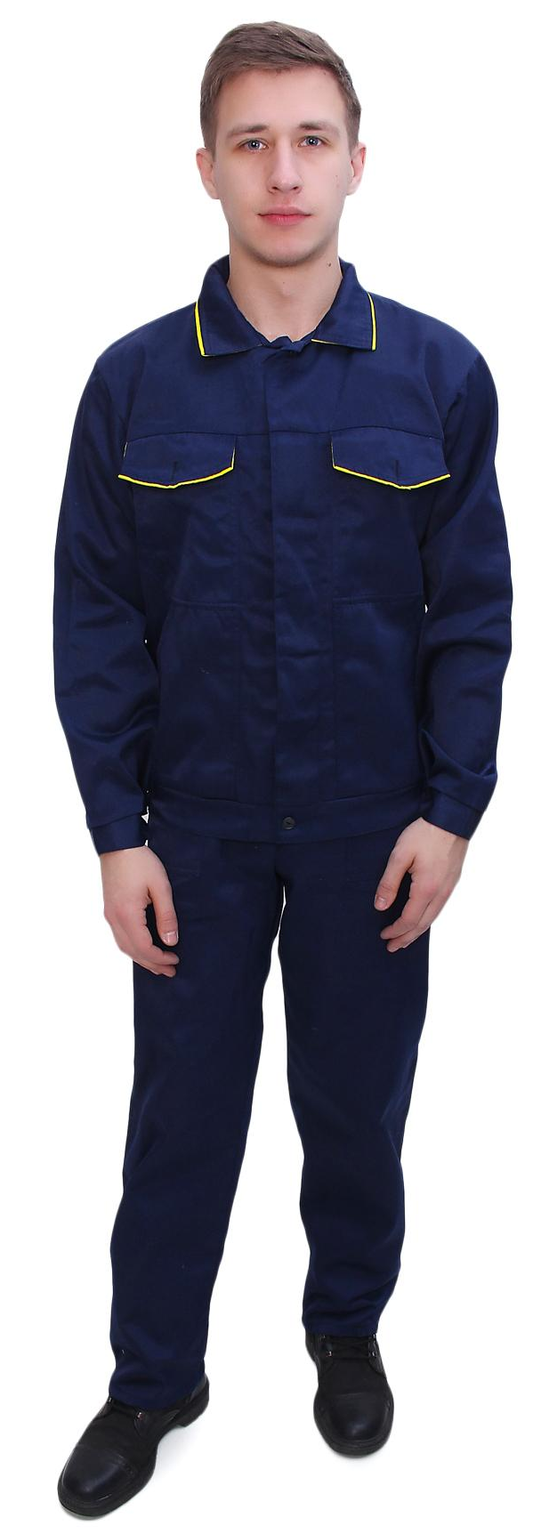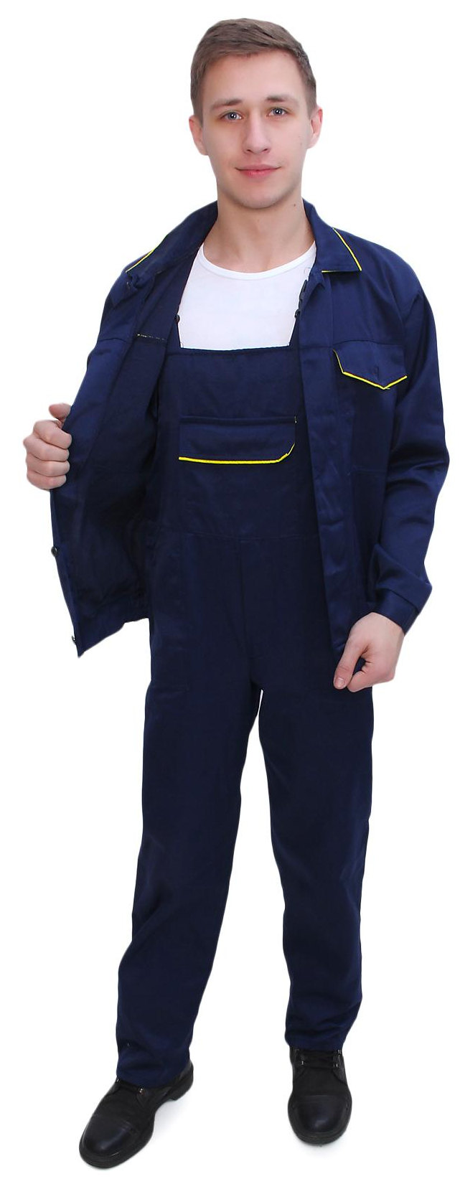

Костюм Противоэнцефалитный
Куртка + брюки. Куртка длинная цельнокроеная. Накладной грудной карман с клапаном + маленький потайной карман под москитную сетку. Капюшон с отстегивающийся по кругу, москитной сеткой. На рукавах трикотажные манжеты. Брюки на резинке. Спереди два накладных кармана с клапанами.
Под заказ: с усилительными накладками в области колен и локтей со складками- ловушками.
Ткань верха: полотно палаточное с ВО (100% хб)
Цена: 650 руб.,
С ловушками и усилением на коленях: 780 руб.
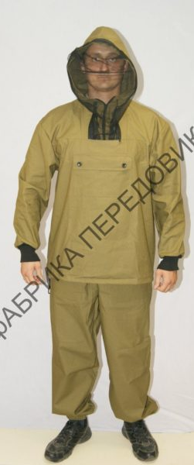

Костюм Ф-Легион с полукомбинезоном
Куртка + п/комбинезон. Куртка укороченная на поясе с супатной застежкой на пуговицы. Сверху два накладных кармана на клапанах, снизу два накладных с «косым» входом. Полукомбинезон с боковыми накладными карманами и накладным нагрудным карманом с клапаном. На костюме отделочная контрастная строчка. По линии кокетки и на карманах СОП 2,5 см.
Цвет: темно-синий (возможен вариант). Ткань смесовая (80% п/э, 20% х/б). Цена: 505 руб. (495 руб. от 100 шт.).
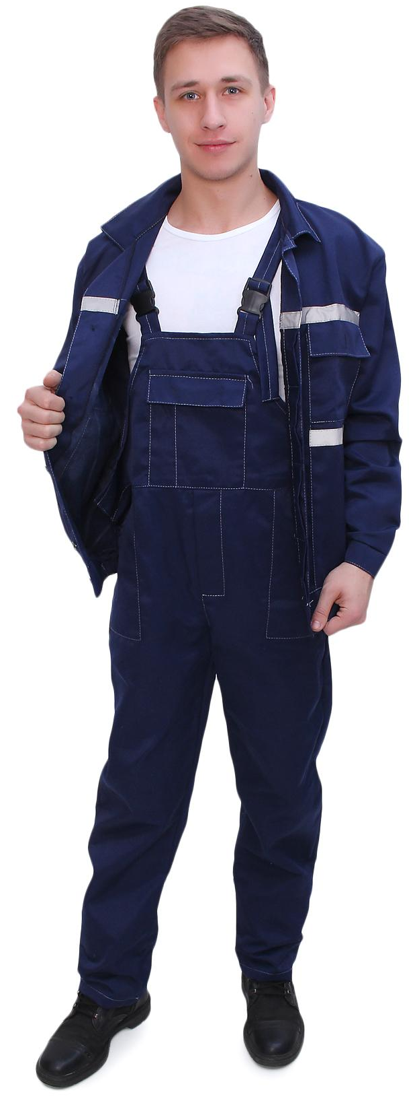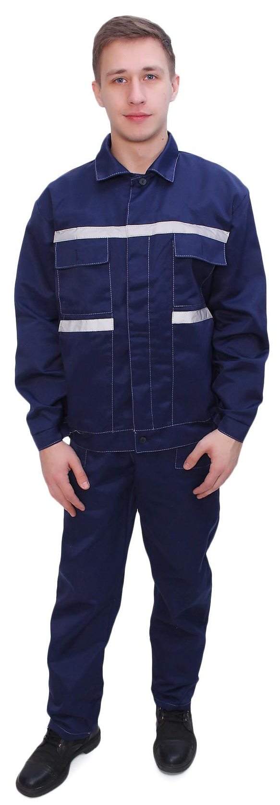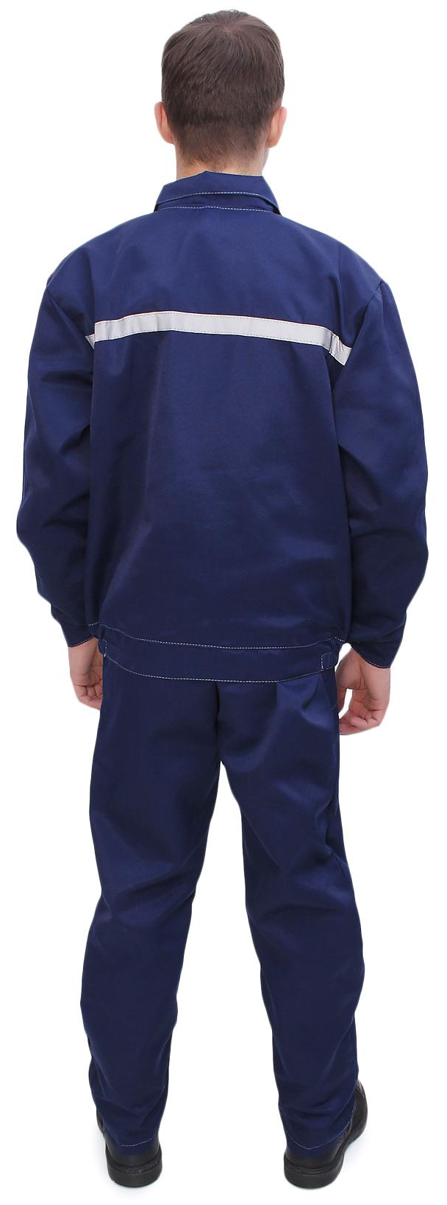

Костюм Ф-Виват с брюками
Куртка + брюки, возможен вариант с п/комбинезоном.
Цвет: серый с красно- черной отделкой. Ткань твил (65% п/э, 35% х/б). Цена: 1185 руб.
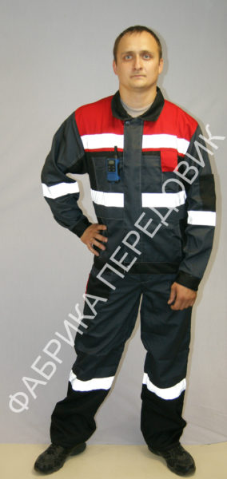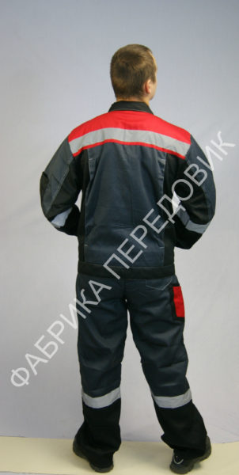

Халат рабочий грета мужской/женский
Ткань смесовая (80% п/э, 20% х/б) пл. 205+/-5 г/м2.
Халат медицинский бязь мужской/женский
Ткань "Бязь" 142 г/м2 , 100% хлопок.
Халат медицинский ТиСи
Ткань смесовая гл/кр ТиСи (77% полиэфир, 23% х/б, пл. 120 г/м2).
Костюм пекаря
Ткань Бязь отб. ГОСТ 142 г/м2 , 100% хлопок.
Костюм хирурга
Ткань смесовая гл/кр ТиСи (77% полиэфир, 23% хлопок, пл. 120 г/м2)
Ткань смесовая отб. ТиСи (77% полиэфир, 23% хлопок, пл. 120 г/м2).
Расчет цены по запросу.
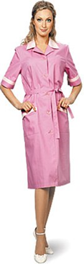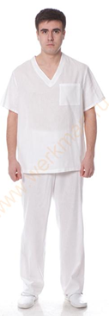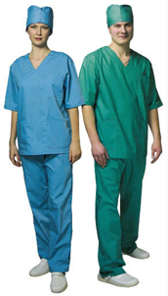

Зимняя спецодежда
Костюм Ф-Буря
Костюм состоит из куртки и полукомбинезона. Куртка с ветрозащитной планкой, застежкой на молнию и контактную ленту, с двумя нагрудными и двумя боковыми накладными карманами с клапанами. Полукомбинезон с застежкой на молнию, боковыми карманами, наколенниками с отверстием для амортизационных накладок. Утепленным капюшоном, регулирующимся по объему. Рукава с внутренними трикотажными манжетами. По линии талии куртка регулируется по объему.
Цвет: темно-синий с васильковой отделкой, темно-серый со светло-серой отделкой, темно-зеленый с желтой отделкой.
Ткань основная смесовая ВО (80% полиэфир, 20% хлопок) пл.205+/-5 г/м2. Утеплитель синтепон куртка - пл.400 г/м2, полукомбинезон - пл.200 г/м2. Подкладка 100 % нейлон или 100% х/б.
Цена: 1425 руб.
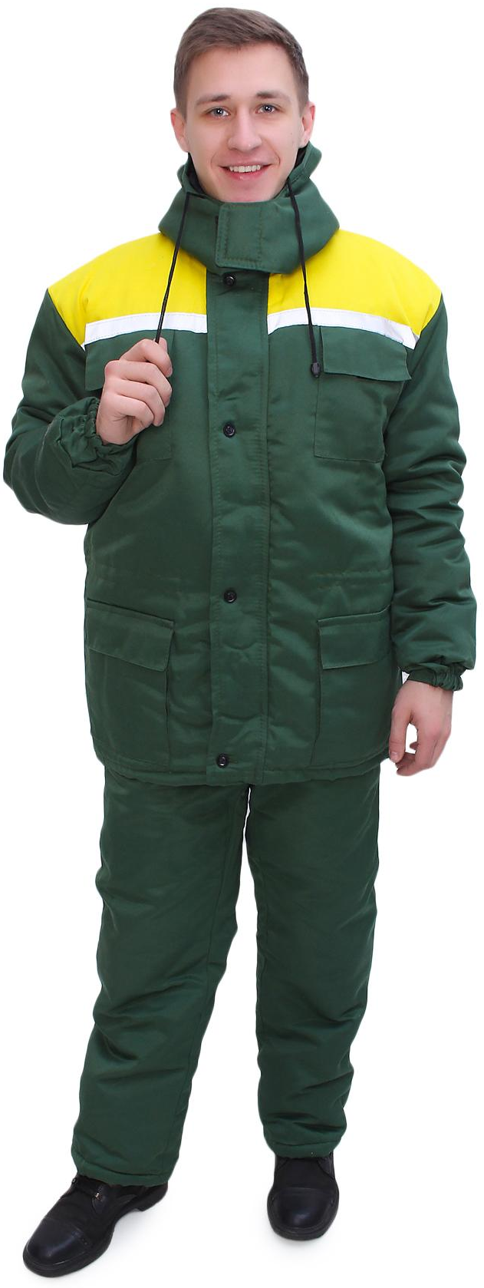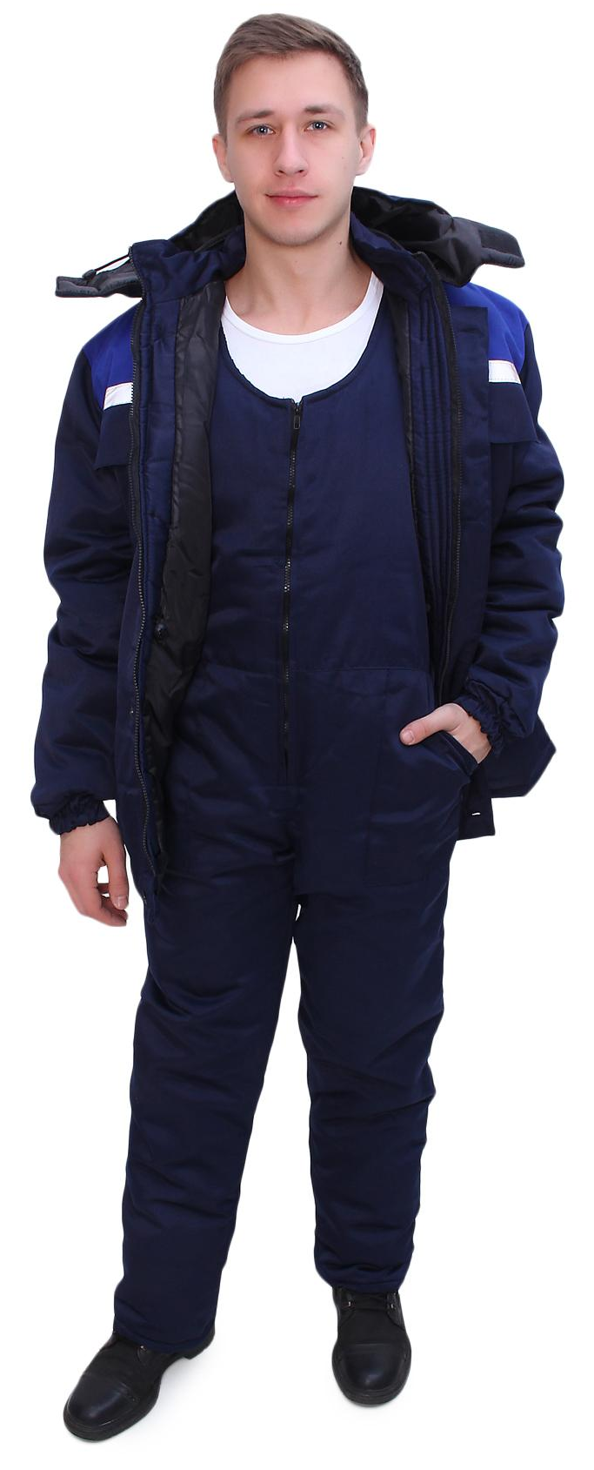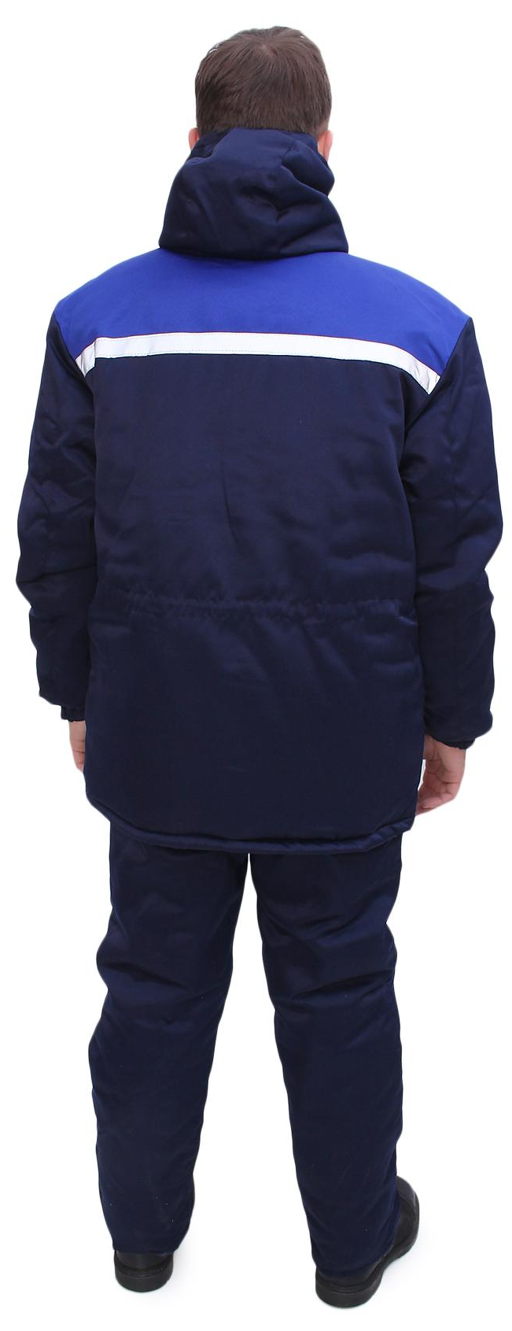
Костюм Ф-Дорожник
Костюм состоит из куртки и полукомбинезона, выполнен контрастной строчкой. Куртка с застежкой на молнию и ветрозащитным клапаном, застегивающимся на контактную ленту, с двумя боковыми накладными карманами с клапанами и с одним внутренним накладным карманом. Воротник стойка и утепленный капюшон, регулирующийся по объему, с ветрозащитным клапаном. Рукава с внутренними трикотажными манжетами. Полукомбинезон с застежкой на молнию, с двумя накладными карманами с наклонным входом.
Цвет: т.синий с оранжевым.
Ткань основная смесовая ВО (80% полиэфир, 20% хлопок) пл.205+/-5 г/м2. Утеплитель синтепон куртка - пл.400 г/м2, полукомбинезон - пл.200 г/м2. СОП 50 мм.
Цена: 1630 руб.
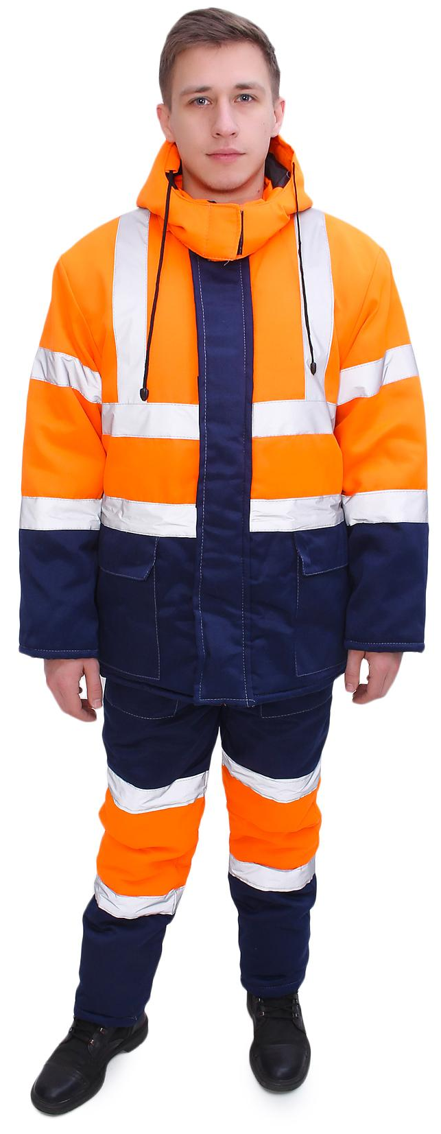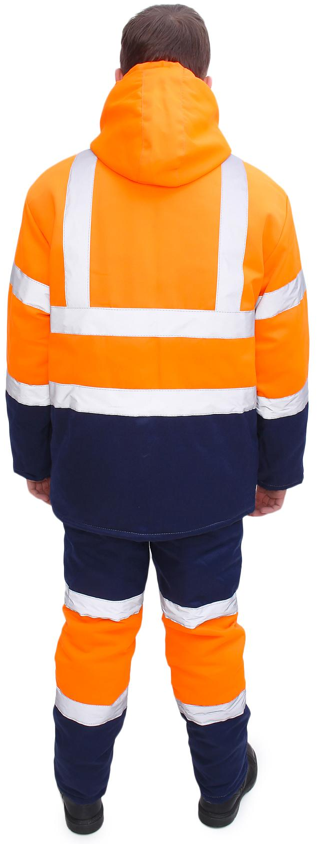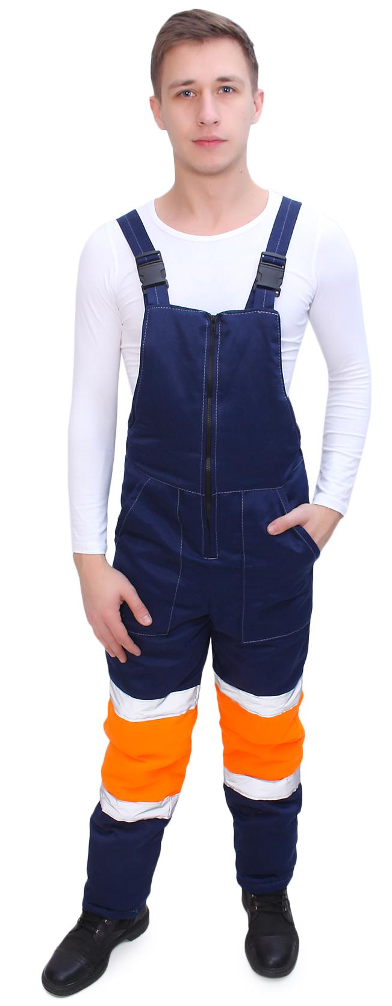

Куртка Ф-Бригадир
Куртка с супатной застежкой на пуговицы и двумя боковыми накладными карманами с клапанами. Отложным меховым воротником.
Цвет: тёмно-синий/василек.
Ткань основная смесовая ВО (80% полиэфир, 20% хлопок) пл.205+/-5 г/м2. Утеплитель синтепон куртка - пл.400 г/м2, Воротник искусственный мех Подкладка 100% нейлон.
Цена: 745 руб. (700 руб. без капюшона).
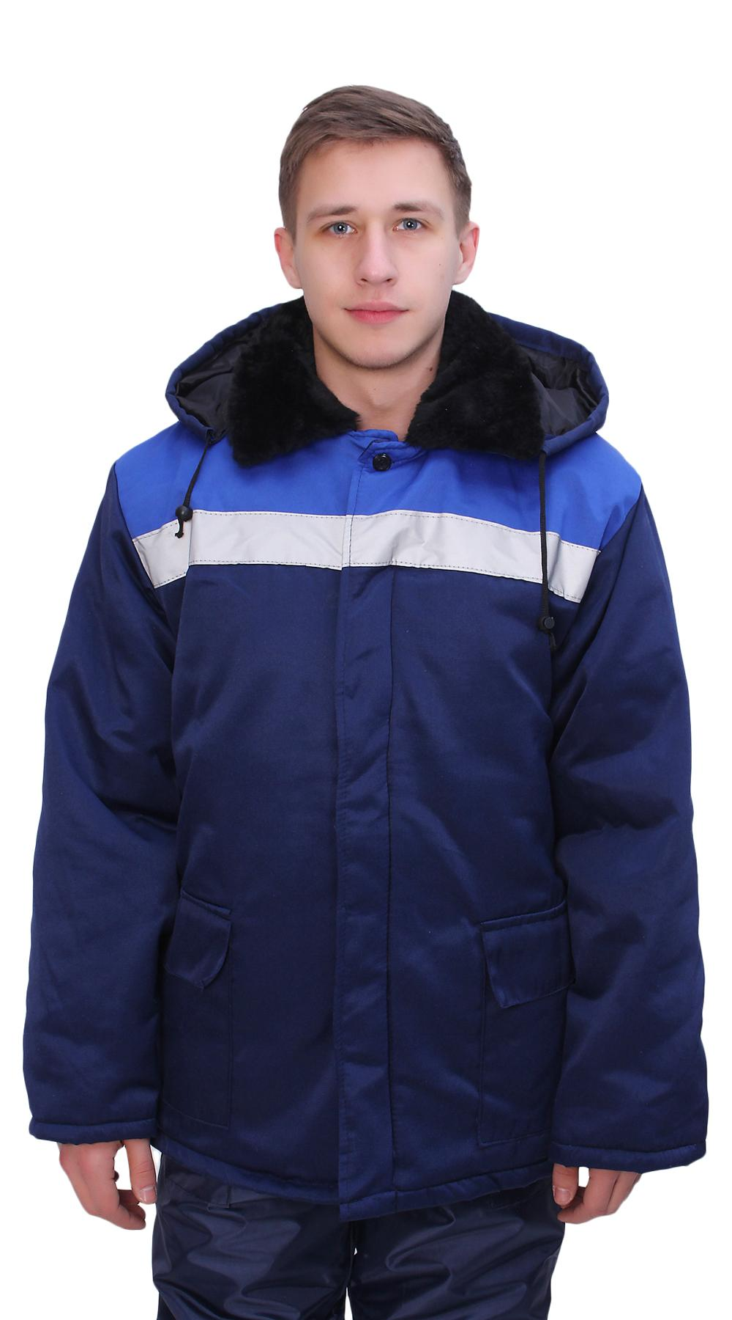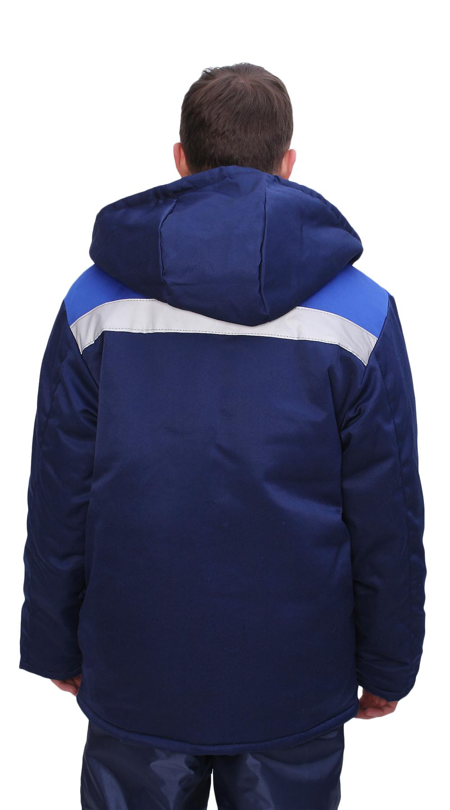

Костюм Ф-Спец
Костюм состоит из куртки и полукомбинезона. Куртка с супатной застежкой на пуговицы, с одним нагрудным и двумя боковыми накладными карманами с клапанами. Отложным меховым воротником и утепленным капюшоном. На полочках,спинке и полукомбинезоне - светоотражающая лента. Усиления в области локтей и коленей.
Цвет: тёмно-синий.
Ткань основная "Оксфорд" (100 % полиамид) пл.150 г/м2 Утеплитель синтепон куртка - пл.400 г/м2, полукомбинезон - пл.200 г/м2 Воротник искусственный мех Подкладка 100 % нейлон.
Цена: 1320 руб.
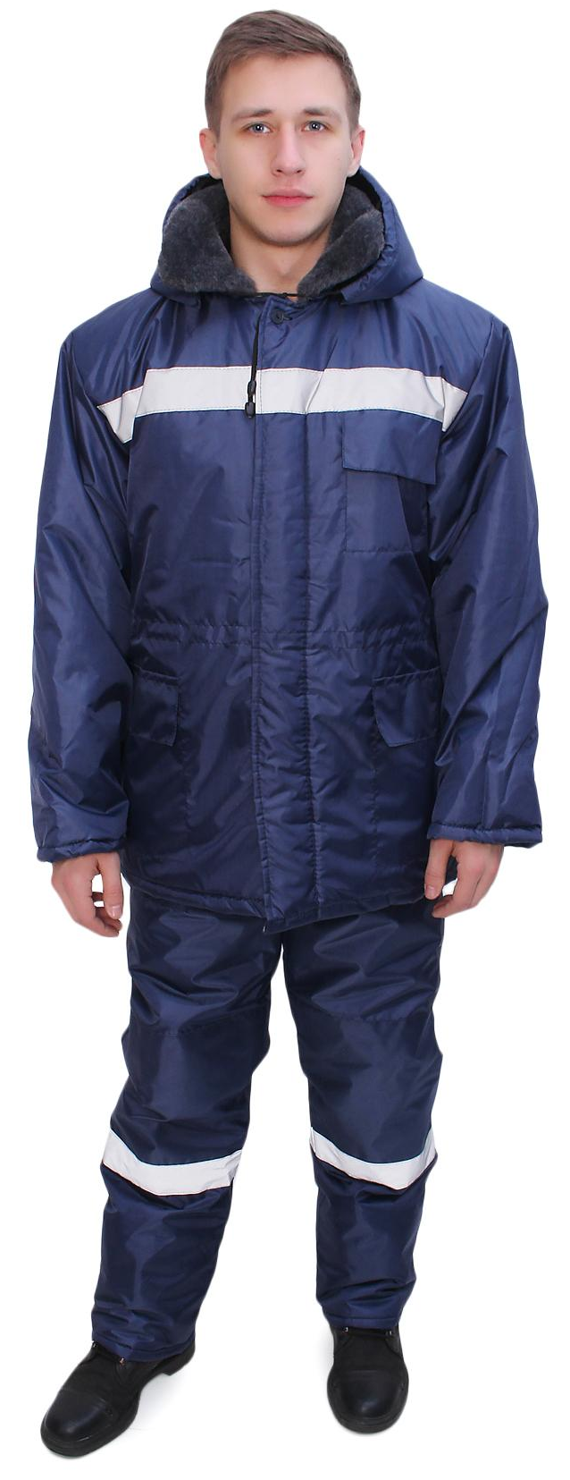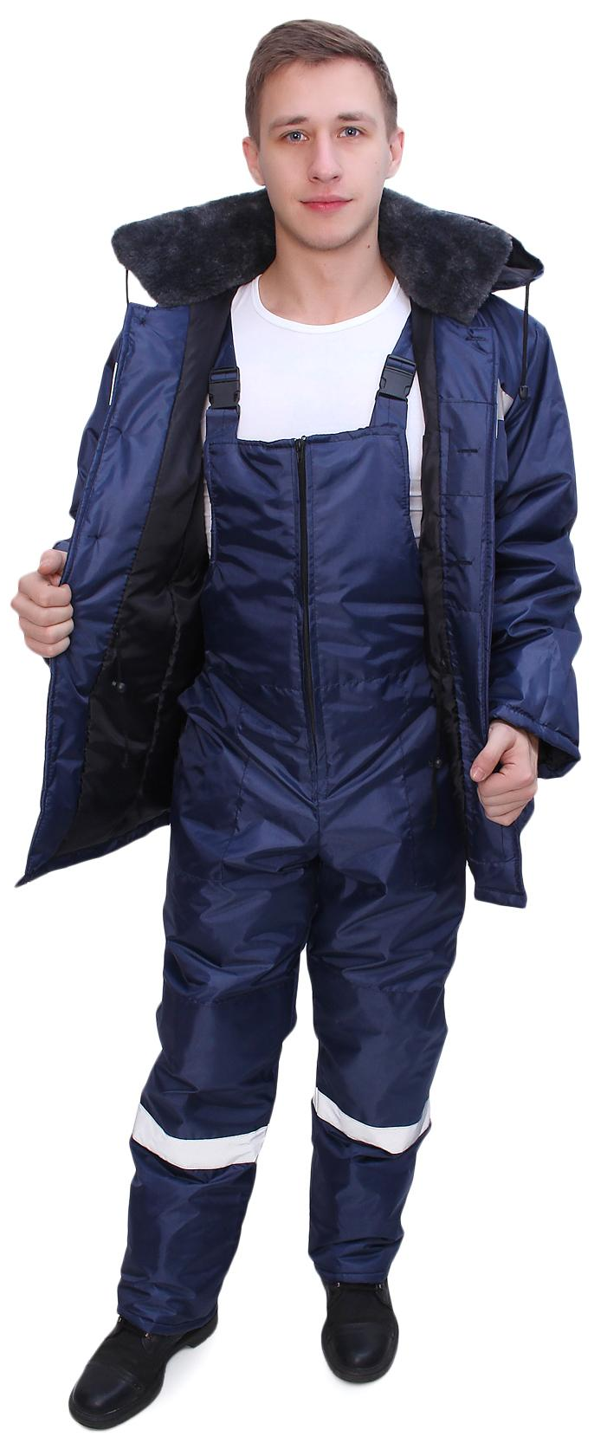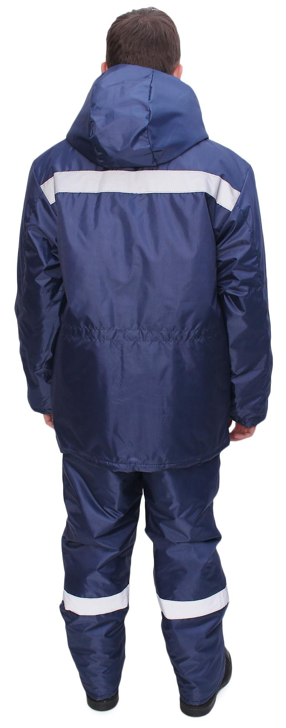

Брюки утепленные
Брюки с высоким поясом на лямках, накладными карманами.
Цвет темно-синий. Ткань основная смесовая ВО (80% полиэфир, 20% хлопок) пл.205+/-5 г/м2. Цена: 530 руб., вариант из оксфорда 520 руб.
Полукомбинезон утепленный
Полукомбинезон утепленный с накладными карманами на регулируемых по длине бретелях.
Цвет: темно-серый, черный, синий. Ткань верха 100% полиэфир (оксфорд), подкладка 190Т, 100% полиэстер, утеплитель синтепон 200 г/м2. Цена: 585 руб. (620 руб. – п/к из ткани Грета).
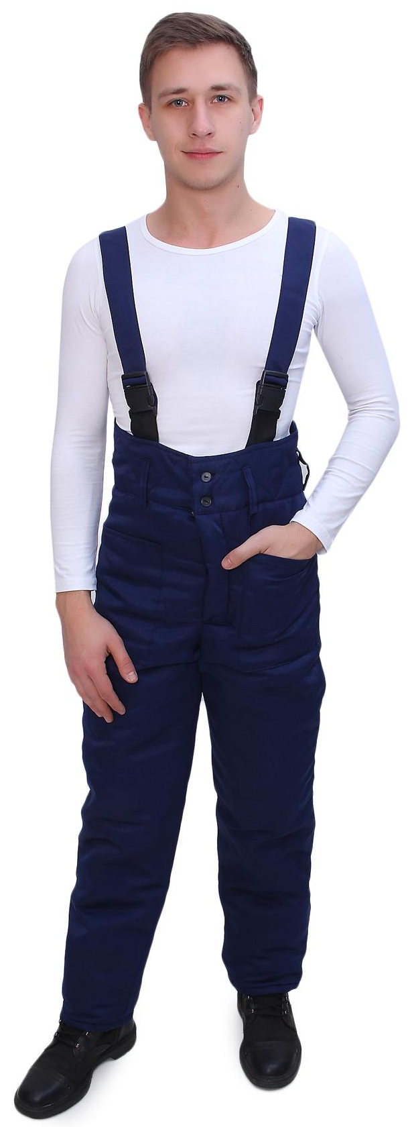
Фуфайка КМФ
Куртка утепленная с двумя накладными боковыми карманами.
Ткань смесовая ВО грета КМФ (80% полиэфир,20% хлопок). Утеплитель вата (100% хлопок). Подкладка 100% х/б. Цена: 530 руб.
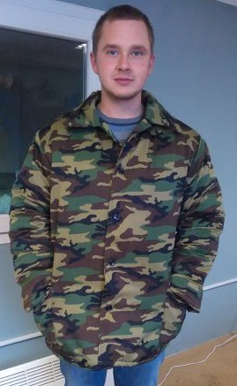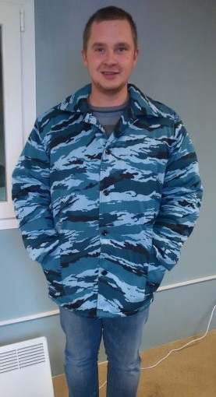
Жилет утепленный
Жилет утепленный с накладными карманами.
Цвет: темно-синий. Ткань верха смесовая (80% п/э, 20% х/б) , подкладка 100% полиэстер, утеплитель синтепон 120 г/м2. Цена: 280 руб. (335 руб. на молнии).
